设计需求：一个发布学生喜爱的吃喝玩乐的分享平台，以多图+文字的形式显示每一条帖子，设计想法是不显示帖子的发出者以达到相对匿名的效果，将重点放在分享内容上，同时给用户提供三个接口将给帖子进行初步的排序展示。

主要特点：

1、采用多张图片+文字形式

1. 布局主要参考了网上移动端分享平台页面并且进行重新的设计编写

功能流程：

用户发布一条帖子，包含多张图片以及一段文字，帖子在首页展示，用户可以对帖子进行点赞，首页上方放置该用户点赞接口，选择、用户可以按照时间排序或者热度排序进行帖子的点赞、点击图片可以对图片进行预览，这里直接调用微信小程序官方提供的接口函数，可弹出官方下拉框、点击文字进入帖子详情页、详情页实现的布局也是图片+文字模式，下面添加了热度数据（即点赞数据），实现了上拉刷新功能，以及下滑加载更多。

在这里可能会有出现较复杂的流程：用户刷完第一次接受的十条数据、然后下拉刷新、刷新后返回顶部点击其他接口、这样重新加载该接口数据。

1. 点击吃喝玩乐选项栏进入首页、当数据未加载完全时弹出加载中的提示框

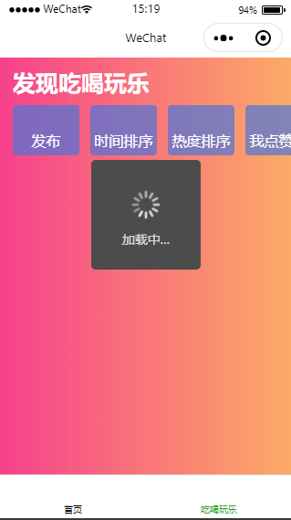

2、点击发布跳转至发布页、也可以在我的选项栏处进行发布，然后跳转至发布页

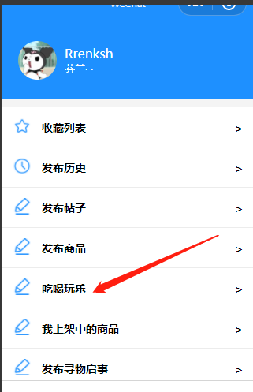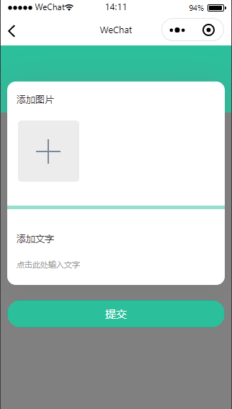

发布流程：调用微信官方接口调取本地相册，支持选择多张，支持是否原图上传，无图片上传限制，添加文字、文字无字数限制

示例：

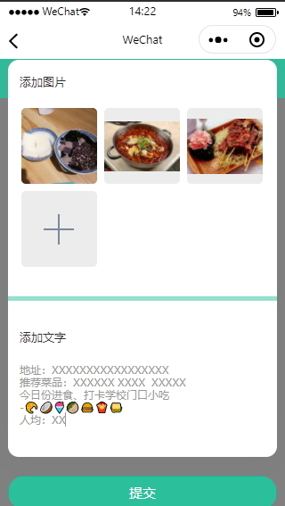

1. 点击提交后跳转至首页，首页进行数据的重新加载，此时展示的数据时曾经加载出来的数据，并弹出加载中的提示框

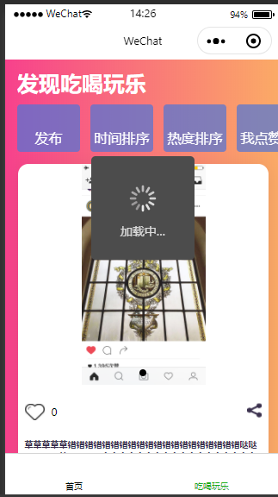

加载完成后，每一条帖子图片用swiper组件进行封装，用户可以自行左右滑动

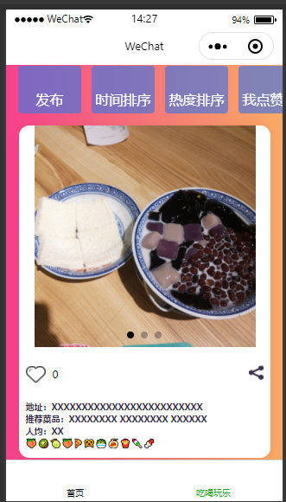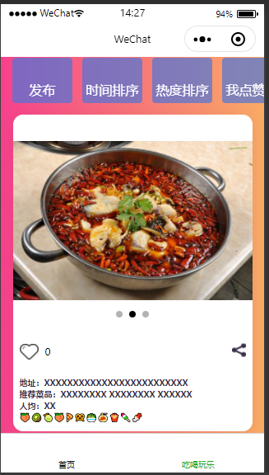

4、进行查看图片，点击图片调用官方图片预览方法，用户可以对图片进行保存或者发送给微信其他用户。

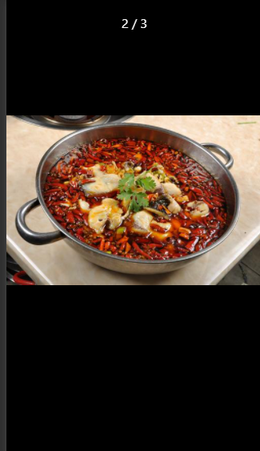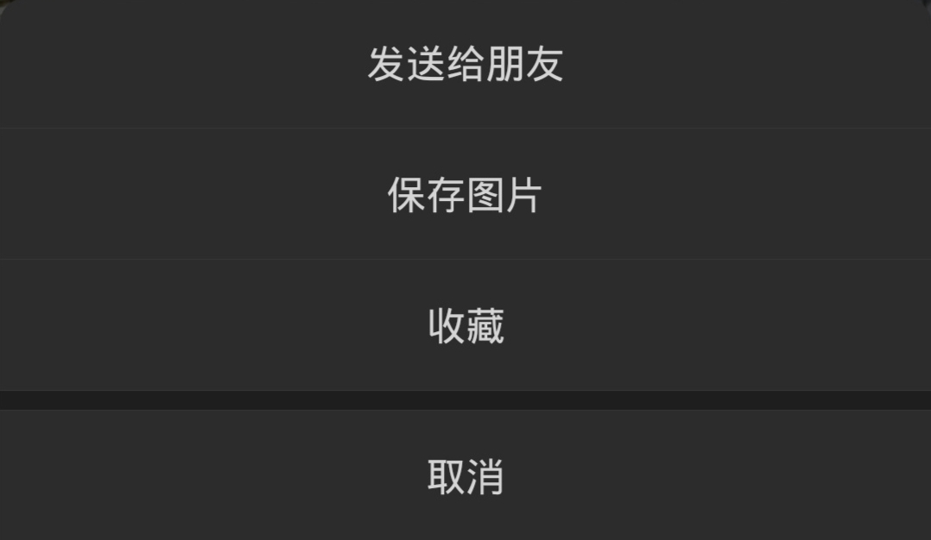

5、用户可以对图片进行点赞，则为这个帖子增加了热度，与此同时当用户点击热度排序时会根据热度即点赞数量大小对所有帖子进行排序。

热度排序：根据帖子点赞数量进行排序

时间排序：默认显示方式

点赞排序：显示用户点过赞的排序，相当于收藏功能

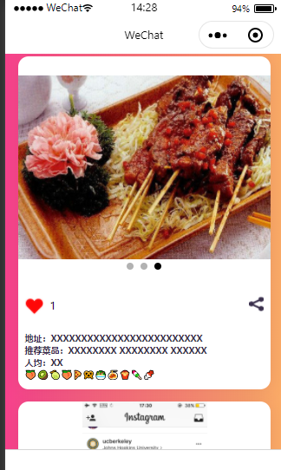

6、用户下滑到底会出现加载中的提示选项，该组件样式参考调用了vant的ui框架，当后端无更多数据时显示字段“没有更多数据了”。上拉刷新实现重新加载数据

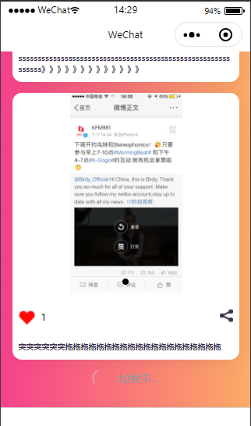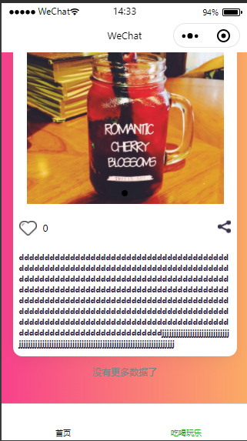

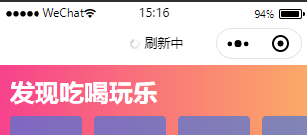

7、点击文字跳转至详情页，详情页显示该帖子

